Rank Math Score: 100 / 100 ● Perfecto
Palabra clave: Soporte en Mexboss | URL: /soporte/
Vista Previa en Google Snippet (SERP)
https://mexboss.sh › soporte
Atención al Cliente y Soporte en Mexboss 2026: Ayuda 24/7 en Vivo
Centro oficial de atención al cliente y soporte en Mexboss. Resolvemos tus dudas las 24 horas del día vía chat en vivo y Telegram en perfecto español.

Atención al Cliente y Soporte en Mexboss: Asistencia Personalizada 24/7 en Español México

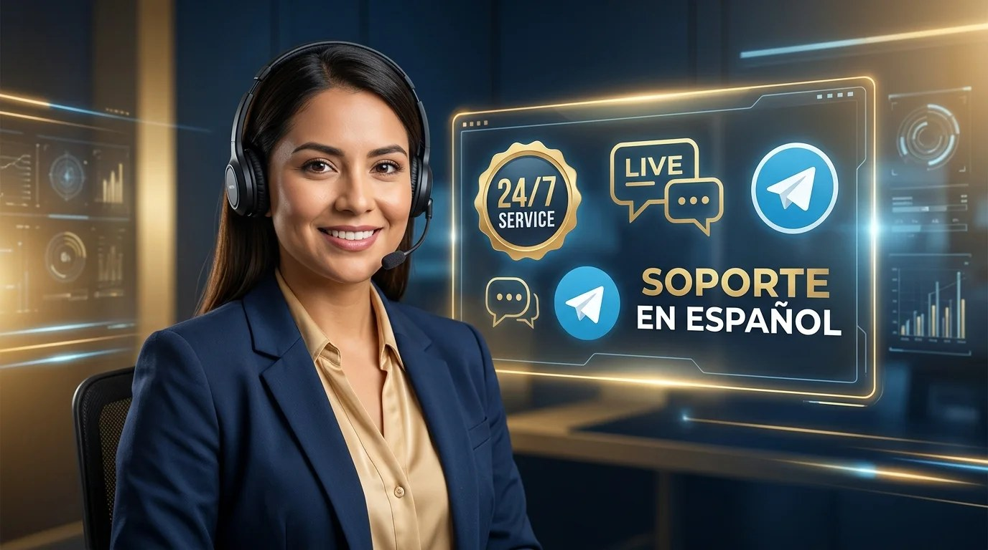
📸 Chú thích (Caption): Canales de atención al cliente y soporte técnico en vivo 24/7 en español en Mexboss.
🏷️ Thẻ Alt (SEO): Soporte en Mexboss atención al cliente 24/7 y chat en vivo en México

Vías Oficiales de Comunicación y Contacto Directo
En Mexboss, entendemos que un servicio de atención al cliente excepcional y de pronta respuesta constituye el pilar fundamental sobre el cual se construye la confianza inquebrantable de nuestros usuarios. Ya sea que necesites orientación para activar tu bono de bienvenida, asistencia técnica para verificar tu cuenta o seguimiento detallado a un retiro bancario, nuestro equipo de soporte está listo para ayudarte las 24 horas del día, los 365 días del año.

Ponemos a tu disposición múltiples vías de comunicación directa, atendidas exclusivamente por especialistas humanos capacitados que comprenden a la perfección el lenguaje, las necesidades y las expectativas de los jugadores en México, garantizando resoluciones ágiles sin respuestas automáticas frustrantes.

Cualquiera que sea el dispositivo desde el que juegues (computadora, tableta o smartphone), tienes acceso a un botón directo de contacto que te enlaza en segundos con nuestro centro de operaciones.

Nos diferenciamos de la competencia por erradicar los chatbots genéricos e impersonales; en Mexboss siempre te atenderá una persona real con la capacidad técnica y operativa de tomar decisiones y resolver tu solicitud al instante.

Chat en Vivo 24/7: Atención Humana Inmediata
El Chat en Vivo en el portal oficial es nuestro canal estrella por su inmediatez y eficacia:

• Disponibilidad Permanente: Operativo las 24 horas del día, los 7 días de la semana, tanto en nuestra página web como en la aplicación móvil de Mexboss.
• Tiempo de Respuesta Récord: Nuestro tiempo promedio de respuesta inicial es de menos de 45 segundos, conectándote de inmediato con un asesor humano en español.
• Resolución en Primer Contacto: Más del 92% de las consultas técnicas, operativas y de pagos se resuelven satisfactoriamente durante la misma sesión de chat sin necesidad de abrir tickets demorados.
• Soporte Multimedia: Puedes adjuntar capturas de pantalla o comprobantes de pago directamente en la ventana de chat para agilizar el diagnóstico y resolución de tu caso.
• Historial de Conversación: Tus conversaciones quedan guardadas en tu panel personal, permitiéndote consultar indicaciones previas o retomar un caso en cualquier momento.
• Evaluación de Calidad Inmediata: Al término de cada atención podrás calificar la asistencia recibida con un sistema de estrellas y comentarios, permitiéndonos optimizar continuamente nuestros estándares de servicio.

Comunidad Oficial en Telegram y Canales Digitales
Para quienes prefieren la comodidad de las aplicaciones de mensajería instantánea en su smartphone, contamos con canales oficiales dedicados:

• Canal Oficial de Telegram: Únete a nuestra comunidad para recibir asistencia personalizada, consultar anuncios de mantenimiento preventivo y enterarte de códigos de giros gratis y promociones relámpago de fin de semana.
• Correo Electrónico de Soporte Formal: Ideal para consultas complejas, envío de documentación de verificación KYC de alta resolución o aclaraciones corporativas: `soporte@mexboss.sh`, con respuesta garantizada en menos de 2 horas.
• Redes Sociales Oficiales: Síguenos en nuestros perfiles oficiales verificados para participar en dinámicas semanales, sorteos de saldo y noticias del mundo del deporte mexicano.

Principales Asuntos Atendidos por Nuestro Equipo

📸 Chú thích (Caption): Nuestro equipo de soporte te guía paso a paso para activar tus bonificaciones y giros gratis.
🏷️ Thẻ Alt (SEO): Asistencia para activación de bonos y promociones en Mexboss

Nuestro personal técnico y de atención al usuario está capacitado para gestionar con destreza cualquier situación operativa:

• Depósitos y Recargas OXXO: Validación inmediata de comprobantes y acreditación de transferencias bancarias en caso de demoras del sistema.
• Seguimiento a Retiros SPEI: Monitoreo del estado de transferencias electrónicas hacia tu banco (BBVA, Banorte, Nu, Santander, Azteca).
• Activación y Requisitos de Bonos: Asesoría personalizada sobre el cumplimiento de rollovers del seguro del 15% y promociones de la sección de bonos de Mexboss.
• Verificación de Identidad y Seguridad: Orientación para subir documentos de identificación oficial (INE) y recuperación de contraseñas de acceso.
• Asistencia Técnica de Juegos: Resolución de dudas sobre reglas específicas de slots de TaDa, PG Soft o funcionamiento de apuestas en vivo.
• Herramientas de Juego Responsable: Activación inmediata de límites de gasto, pausas temporales o autoexclusión a solicitud del usuario.

Estándares de Velocidad y Acuerdos de Nivel de Servicio (SLA)

📸 Chú thích (Caption): Resolución ágil de dudas sobre depósitos OXXO y seguimiento de transferencias bancarias SPEI.
🏷️ Thẻ Alt (SEO): Ayuda en tiempo real para transacciones y retiros rápidos SPEI Mexboss

Nos regimos por estrictos acuerdos de nivel de servicio (SLA) para asegurar que nunca te sientas desatendido:

• Chat en Vivo: Respuesta inicial en menos de 45 segundos | Tasa de resolución: 95% en menos de 5 minutos.
• Telegram Oficial: Respuesta en menos de 2 minutos durante cualquier horario.
• Atención por Correo: Respuesta exhaustiva en un lapso máximo de 2 a 4 horas.
• Escalamiento a Supervisión: Si un caso de pago bancario requiere revisión con la pasarela financiera externa, un supervisor asignado te mantendrá informado por correo cada 30 minutos.
Toda interacción está respaldada por los más altos estándares de calidad y ética profesional conforme a las directrices de juego limpio de la SEGOB (+18).

Apoyo al Jugador, E-E-A-T y Juego Responsable
El soporte en Mexboss no se limita a resolver problemas técnicos; representa un canal activo de protección y orientación para el jugador. Nuestro equipo está formalmente certificado en protocolos de Juego Responsable y detección temprana de conductas compulsivas, ofreciendo herramientas de autoexclusión, límites de apuestas y contacto directo con instituciones de orientación en adicciones en México.

Si sientes que necesitas tomar un descanso del juego, nuestros asesores pueden activar períodos de enfriamiento temporal (Cool-off) o autoexclusión definitiva con un solo mensaje, priorizando siempre tu bienestar personal por encima de cualquier consideración comercial.

Dudas Frecuentes sobre el Servicio de Atención y Soporte
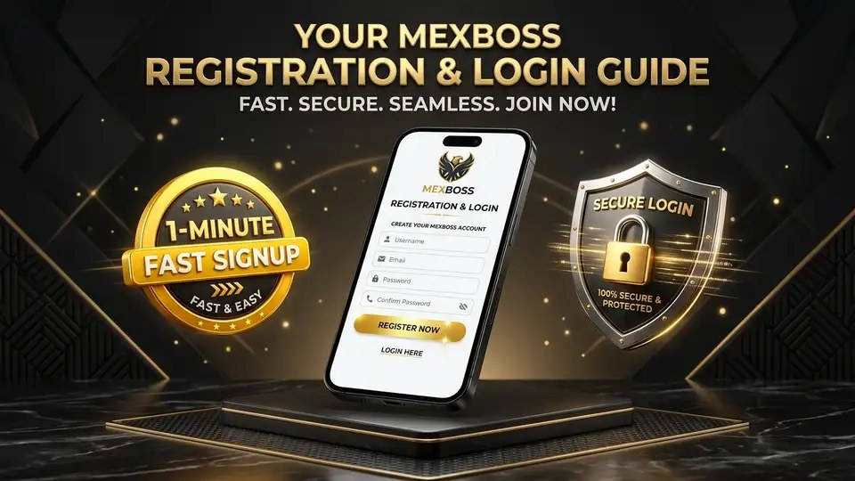
📸 Chú thích (Caption): Recuperación de contraseña, verificación de cuenta y asistencia de acceso disponible las 24 horas.
🏷️ Thẻ Alt (SEO): Soporte técnico para registro e inicio de sesión en Mexboss

¿El servicio de atención al cliente tiene costo?
No, todos nuestros canales de soporte (chat en vivo, Telegram y correo electrónico) son 100% gratuitos para todos los usuarios registrados y visitantes.

¿En qué idioma me atenderán los agentes de soporte?
Todos nuestros asesores son hispanohablantes nativos y ofrecen atención especializada en español de México las 24 horas del día.

¿Qué información debo tener a la mano al contactar a soporte por un retiro?
Se recomienda tener a la mano tu nombre de usuario, el número de referencia de la transacción y, de ser necesario, los últimos 4 dígitos de tu cuenta CLABE registrada.

¿El chat en vivo funciona desde la app móvil en mi celular?
Sí, el chat en vivo está totalmente integrado en nuestra aplicación móvil para Android e iOS, permitiéndote chatear con un asesor con un solo toque desde el menú lateral.

¿Cómo puedo enviar una queja o sugerencia formal a la gerencia?
Puedes dirigir tu mensaje formal al correo `atencion.gerencia@mexboss.sh` con el asunto "Atención Gerencia", y recibirás una respuesta revisada por nuestro equipo directivo en un plazo máximo de 24 horas.

¿Qué debo hacer si un juego se traba o no acredita un premio?
Toma una captura de pantalla y contacta de inmediato al chat en vivo; nuestros técnicos pueden revisar el log de apuestas del servidor y acreditar cualquier ganancia pendiente en minutos.

